Комплект оценочных материалов по дисциплине
«Актуарные расчеты»

Задания закрытого типа

Задания закрытого типа на выбор правильного ответа
1. Выберите один правильный ответ
В актуарной математике основная цель страхования – это:
А) Максимизация прибыли страховщика.
Б) Обеспечение стабильности страховой компании и защита страхователей.
В) Минимизация страховых выплат.
Правильный ответ: Б.
Компетенции (индикаторы): ПК-3 (ПК-3.1)

2. Выберите один правильный ответ.
Какой принцип используется для оценки риска с учетом субъективных предпочтений страхователя?
А) Принцип ожидаемого значения.
Б) Принцип ожидаемой полезности.
В) Принцип равновесия.
Правильный ответ: Б.
Компетенции (индикаторы): ПК-3 (ПК-3.1)

3. Выберите один правильный ответ.
Как называется математическая функция, описывающая вероятность дожития застрахованного лица до определенного возраста?
А) Функция смертности.
Б) Функция выживания.
В) Функция риска.
Правильный ответ: Б.
Компетенции (индикаторы): ПК-3 (ПК-3.1)

4. Выберите один правильный ответ.
Какой закон описывает вероятность продолжительности жизни, учитывая интенсивность смертности?
А) Закон Гаусса.
Б) Закон Вейбулла.
В) Закон Пуассона.
Правильный ответ: Б.
Компетенции (индикаторы): ПК-3 (ПК-3.1)

5. Выберите один правильный ответ.
Какой вид страхования жизни предусматривает выплату страховой суммы в случае смерти застрахованного лица в течение определенного срока?
А) Пожизненное страхование.
Б) Временное страхование.
В) Долгосрочное страхование.
Правильный ответ: Б.
Компетенции (индикаторы): ПК-3 (ПК-3.1)

6. Выберите один правильный ответ.
Какая формула применяется для расчета приведенной ценности будущих выплат с учетом процентной ставки?
А)
Б) 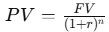
В)
Правильный ответ: Б
Компетенции (индикаторы): ПК-3 (ПК-3.1)

7. Выберите один правильный ответ.
Какая вероятность разорения страховой компании стремится к нулю при большом числе застрахованных лиц?
А) Вероятность Крамера-Лундберга.
Б) Вероятность Пуассона.
В) Вероятность нормального распределения.
Правильный ответ: А.
Компетенции (индикаторы): ПК-3 (ПК-3.1)

8. Выберите один правильный ответ.
Какой вид перестрахования предполагает деление страховой суммы между страховщиком и перестраховщиком в фиксированных пропорциях?
А) Квотный договор.
Б) Договор эксцедента убыточности.
В) Факультативно-обязательный договор.
Правильный ответ: А.
Компетенции (индикаторы): ПК-3 (ПК-3.1)

9. Выберите один правильный ответ.
Какой показатель характеризует средний размер страхового возмещения по одному страховому случаю?
А) Чистая страховая премия.
Б) Средняя выплата.
В) Общий страховой фонд.
Правильный ответ: Б.
Компетенции (индикаторы): ПК-3 (ПК-3.1)

10. Выберите один правильный ответ.
Как называется процесс перераспределения страховых обязательств между несколькими страховщиками?
А) Андеррайтинг.
Б) Перестрахование.
В) Капитализация.
Правильный ответ: Б.
Компетенции (индикаторы): ПК-3 (ПК-3.1)

11. Выберите все правильные ответы.
Какие механизмы снижения риска применяются в страховании?
А) Диверсификация.
Б) Франшиза.
В) Самострахование.
Г) Государственное субсидирование убытков.
Правильные ответы: А, Б, В.
Компетенции (индикаторы): ПК-3 (ПК-3.1)

12. Выберите все правильные ответы.
Какие принципы используются для принятия решений в условиях риска?
А) Принцип максимина.
Б) Принцип минимакса.
В) Принцип ожидаемой полезности.
Г) Принцип Парето.
Правильные ответы: А, Б, В.
Компетенции (индикаторы): ПК-3 (ПК-3.1)

13. Выберите все правильные ответы.
Какие типы страховых продуктов относятся к накопительному страхованию?
А) Пенсионное страхование.
Б) Инвестиционное страхование жизни.
В) Медицинское страхование.
Г) Аннуитетные платежи.
Правильные ответы: А, Б, Г.
Компетенции (индикаторы): ПК-3 (ПК-3.1)

14. Выберите все правильные ответы.
Какие факторы влияют на расчет коэффициента смертности?
А) Возраст застрахованного.
Б) Пол застрахованного.
В) Географическое положение.
Г) Финансовое состояние страховщика.
Правильные ответы: А, Б, В.
Компетенции (индикаторы): ПК-3 (ПК-3.1)

15. Выберите все правильные ответы.
Какие виды рент применяются в актуарных расчетах?
А) Обыкновенная рента.
Б) Срочная рента.
В) Бессрочная рента.
Г) Инфляционная рента.
Правильные ответы: А, Б, В.
Компетенции (индикаторы): ПК-3 (ПК-3.1)

16. Выберите все правильные ответы.
Какие методы прогнозирования применяются в актуарных расчетах?
А) Регрессионный анализ.
Б) Эконометрика.
В) Градиентный спуск.
Г) Динамическое программирование.
Правильные ответы: А, Б, Г.
Компетенции (индикаторы): ПК-3 (ПК-3.1)

17. Выберите все правильные ответы.
Какие ключевые факторы влияют на вероятность разорения страховой компании?
А) Размер страхового резерва.
Б) Доля переуступленных рисков.
В) Темп прироста страхового портфеля.
Г) Доступность банковского кредитования.
Правильные ответы: А, Б, В.
Компетенции (индикаторы): ПК-3 (ПК-3.1)

18. Выберите все правильные ответы.
Какие инструменты управления рисками используют страховые компании?
А) Хеджирование.
Б) Секьюритизация.
В) Финансовый мониторинг клиентов.
Г) Долговое финансирование.
Правильные ответы: А, Б, В.
Компетенции (индикаторы): ПК-3 (ПК-3.1)

19. Выберите все правильные ответы.
Какие факторы могут привести к несостоятельности (банкротству) страховой компании?
А) Недостаточная диверсификация страхового портфеля.
Б) Чрезмерные расходы на администрирование.
В) Завышенные страховые премии.
Г) Снижение процентных ставок на финансовых рынках.
Правильные ответы: А, Б, Г.
Компетенции (индикаторы): ПК-3 (ПК-3.1)

20. Выберите все правильные ответы.
Какие финансовые показатели страховой компании анализируются при актуарных расчетах?
А) Уровень платежеспособности.
Б) Коэффициент убыточности.
В) Доля инвестиций в акции.
Г) Рентабельность собственного капитала.
Правильные ответы: А, Б, Г.
Компетенции (индикаторы): ПК-3 (ПК-3.1)

Задания закрытого типа на установление соответствия
1. Установите соответствие между типами рисков и их характеристиками. Каждому элементу левого столбца соответствует только один элемент правого столбца:
Тип риска | Характеристика
1) Страховой риск | В) Можно оценить вероятность наступления события и его последствия.
2) Спекулятивный риск | А) Результатом может быть как выигрыш, так и убыток.
3) Катастрофический риск | Г) Влечет за собой массовые убытки и значительные финансовые потери.
Правильный ответ: 1 – В, 2 – А, 3 – Г.
Компетенции (индикаторы): ПК-3 (ПК-3.1)

2. Установите соответствие между страховыми продуктами и их особенностями. Каждому элементу левого столбца соответствует только один элемент правого столбца:
Страховой продукт | Особенность
1) Пожизненное страхование | Г) Выплата страховой суммы происходит при достижении определенного возраста или в случае смерти.
2) Временное страхование | В) Покрытие действует только в течение фиксированного срока.
3) Аннуитетное страхование | А) Регулярные выплаты застрахованному лицу в течение его жизни.
Правильный ответ: 1 – Г, 2 – В, 3 – А.
Компетенции (индикаторы): ПК-3 (ПК-3.1)

3. Установите соответствие между моделями страхования жизни и их характеристиками. Каждому элементу левого столбца соответствует только один элемент правого столбца:
Модель | Характеристика
1) Закон Вейбулла | Г) Используется для моделирования смертности в различных возрастных группах.
2) Закон де Муавра | В) Описывает равномерное уменьшение численности популяции.
3) Закон Мэйкхама | А) Учитывает влияние старения и внешних факторов на смертность.
Правильный ответ: 1 – Г, 2 – В, 3 – А.
Компетенции (индикаторы): ПК-3 (ПК-3.1)

4. Установите соответствие между видами перестрахования и их особенностями. Каждому элементу левого столбца соответствует только один элемент правого столбца:
Вид перестрахования | Особенность
1) Квотное перестрахование | В) Страховщик передает фиксированную долю каждого риска.
2) Эксцедентное перестрахование | Г) Перестраховщик принимает на себя сумму сверх установленного лимита.
3) Перестрахование по эксцеденту убыточности | А) Покрываются убытки, превышающие определенный уровень.
Правильный ответ: 1 – В, 2 – Г, 3 – А.
Компетенции (индикаторы): ПК-3 (ПК-3.1)

5. Установите соответствие между методами оценки рисков и их применением. Каждому элементу левого столбца соответствует только один элемент правого столбца:
Метод | Применение
1) Метод Монте-Карло | Г) Используется для моделирования случайных процессов и прогнозирования рисков.
2) Метод актуарных вычислений | А) Применяется для расчета страховых тарифов и резервов.
3) Метод экспертных оценок | В) Используется, когда статистических данных недостаточно.
Правильный ответ: 1 – Г, 2 – А, 3 – В.
Компетенции (индикаторы): ПК-3 (ПК-3.1)

6. Установите соответствие между финансовыми показателями страховой компании и их значением. Каждому элементу левого столбца соответствует только один элемент правого столбца:
Показатель | Значение
1) Коэффициент убыточности | А) Отношение суммы выплат к собранным премиям.
2) Коэффициент платежеспособности | Г) Соотношение капитала и обязательств компании.
3) Чистая приведенная стоимость (NPV) | В) Разница между текущей стоимостью доходов и затрат.
Правильный ответ: 1 – А, 2 – Г, 3 – В.
Компетенции (индикаторы): ПК-3 (ПК-3.1)

7. Установите соответствие между методами расчета процентных ставок и их характеристиками. Каждому элементу левого столбца соответствует только один элемент правого столбца:
Метод | Характеристика
1) Простые проценты | В) Начисление процентов только на первоначальную сумму.
2) Сложные проценты | Г) Проценты начисляются и на первоначальный капитал, и на ранее начисленные проценты.
3) Эффективная процентная ставка | А) Учитывает влияние частоты начисления процентов в течение года.
Правильный ответ: 1 – В, 2 – Г, 3 – А.
Компетенции (индикаторы): ПК-3 (ПК-3.1)

8. Установите соответствие между актуарными моделями риска и их применением. Каждому элементу левого столбца соответствует только один элемент правого столбца:
Модель | Применение
1) Пуассоновская модель | Г) Описывает вероятность наступления редких событий.
2) Биномиальная модель | А) Применяется для оценки вероятности разорения страховой компании.
3) Модель Крамера-Лундберга | В) Анализирует динамику финансовых потоков страховщика.
Правильный ответ: 1 – Г, 2 – А, 3 – В.
Компетенции (индикаторы): ПК-3 (ПК-3.1)

9. Установите соответствие между видами аннуитетов и их особенностями. Каждому элементу левого столбца соответствует только один элемент правого столбца:
Вид аннуитета | Особенность
1) Срочный аннуитет | В) Выплаты производятся в течение заранее определенного срока.
2) Пожизненный аннуитет | Г) Выплаты осуществляются до конца жизни получателя.
3) Аннуитет с отсрочкой | А) Выплаты начинаются через определенное время после заключения договора.
Правильный ответ: 1 – В, 2 – Г, 3 – А.
Компетенции (индикаторы): ПК-3 (ПК-3.1)

10. Установите соответствие между стратегиями управления страховыми резервами и их характеристиками. Каждому элементу левого столбца соответствует только один элемент правого столбца:
Стратегия | Характеристика
1) Консервативная стратегия | Г) Предполагает минимальный риск и высокий уровень резервирования.
2) Агрессивная стратегия | А) Допускает более высокие риски ради увеличения доходности.
3) Сбалансированная стратегия | В) Сочетает умеренный уровень риска и резервирования.
Правильный ответ: 1 – Г, 2 – А, 3 – В.
Компетенции (индикаторы): ПК-3 (ПК-3.1)

Задания закрытого типа на установление правильной последовательности
1. Установите правильную последовательность шагов при расчете страховой премии. Запишите правильную последовательность букв слева направо:
А) Вычисление ожидаемого убытка.
Б) Расчет страховой премии с учетом накладных расходов.
В) Определение вероятности наступления страхового случая.
Г) Добавление коэффициента безопасности.
Правильный ответ: В, А, Г, Б.
Компетенции (индикаторы): ПК-3 (ПК-3.1)

2. Установите правильную последовательность расчета актуарных резервов по страхованию жизни. Запишите правильную последовательность букв слева направо:
А) Определение суммы резерва.
Б) Определение текущей стоимости обязательств страховщика.
В) Определение вероятностей смертности и дожития.
Г) Расчет дисконтированного потока выплат.
Правильный ответ: В, Г, Б, А.
Компетенции (индикаторы): ПК-3 (ПК-3.1)

3. Установите правильную последовательность действий при оценке вероятности разорения страховой компании. Запишите правильную последовательность букв слева направо:
А) Интерпретация полученных результатов и формирование выводов.
Б) Выбор модели оценки риска (например, модель Крамера-Лундберга).
В) Определение исходных финансовых параметров страховой компании.
Г) Расчет вероятности разорения при различных сценариях.
Правильный ответ: В, Б, Г, А.
Компетенции (индикаторы): ПК-3 (ПК-3.1)

4. Установите правильную последовательность определения страхового тарифа. Запишите правильную последовательность букв слева направо:
А) Вычисление нетто-премии.
Б) Добавление коэффициента нагрузки.
В) Оценка рисков и их вероятностей.
Г) Определение брутто-страховой премии.
Правильный ответ: В, А, Б, Г.
Компетенции (индикаторы): ПК-3 (ПК-3.1)

5. Установите правильную последовательность расчета коэффициента смертности по данным актуарных таблиц. Запишите правильную последовательность букв слева направо:
А) Определение возрастных групп.
Б) Вычисление коэффициента смертности.
В) Вычисление количества доживших до возраста x и умерших в возрасте x.
Г) Расчет интенсивности смертности.
Правильный ответ: А, В, Г, Б.
Компетенции (индикаторы): ПК-3 (ПК-3.1)

6. Установите правильную последовательность действий при моделировании аннуитетных платежей. Запишите правильную последовательность букв слева направо:
А) Анализ чувствительности к изменениям параметров.
Б) Расчет величины аннуитетного платежа.
В) Выбор типа аннуитета (срочный, пожизненный, отсроченный).
Г) Определение процентной ставки.
Правильный ответ: В, Г, Б, А.
Компетенции (индикаторы): ПК-3 (ПК-3.1)

7. Установите правильную последовательность расчета перестраховочной премии. Запишите правильную последовательность букв слева направо:
А) Определение вида перестрахования.
Б) Вычисление перестраховочной премии.
В) Расчет вероятности убытков по передаваемым рискам.
Г) Определение доли перестраховщика в страховой премии.
Правильный ответ: А, В, Г, Б.
Компетенции (индикаторы): ПК-3 (ПК-3.1)

8. Установите правильную последовательность расчета чистой приведенной стоимости (NPV) страхового портфеля. Запишите правильную последовательность букв слева направо:
А) Определение ставки дисконтирования.
Б) Оценка ожидаемых страховых выплат и поступлений.
В) Вычисление чистой приведенной стоимости (NPV).
Г) Дисконтирование будущих потоков денежных средств.
Правильный ответ: Б, А, Г, В.
Компетенции (индикаторы): ПК-3 (ПК-3.1)

9. Установите правильную последовательность оценки страхового риска при страховании имущества. Запишите правильную последовательность букв слева направо:
А) Оценка вероятности наступления каждого события.
Б) Определение страховой суммы и премии.
В) Анализ возможных событий, ведущих к убыткам.
Г) Расчет возможного финансового ущерба.
Правильный ответ: В, А, Г, Б.
Компетенции (индикаторы): ПК-3 (ПК-3.1)

10. Установите правильную последовательность оценки эффективности стратегии управления страховыми резервами. Запишите правильную последовательность букв слева направо:
А) Определение структуры резервов и стратегий инвестирования.
Б) Выбор оптимального варианта стратегии управления резервами.
В) Расчет ожидаемой доходности и рисков.
Г) Анализ влияния стратегии на платежеспособность страховщика.
Правильный ответ: А, В, Г, Б.
Компетенции (индикаторы): ПК-3 (ПК-3.1)

Задания открытого типа

Задания открытого типа на дополнение
1. Напишите пропущенное слово или словосочетание.
При расчете страховой премии показатель, отражающий дополнительные затраты на покрытие непредвиденных расходов, называется _______________.
Правильный ответ: коэффициент нагрузки
Компетенции (индикаторы): ПК-3 (ПК-3.1)

2. Напишите пропущенное слово или словосочетание.
Для определения актуарных резервов по страхованию жизни будущие выплаты дисконтируются по ставке, называемой _______________.
Правильный ответ: ставка дисконтирования/дисконтная ставка
Компетенции (индикаторы): ПК-3 (ПК-3.1)

3. Напишите пропущенное слово или словосочетание.
Метод, использующий случайное моделирование для оценки распределения возможных исходов страховых выплат, называется методом _______________.
Правильный ответ: Монте-Карло
Компетенции (индикаторы): ПК-3 (ПК-3.1)

4. Напишите пропущенное слово или словосочетание.
Показатель, характеризующий отношение страховых выплат к собранным страховым премиям, называется _______________.
Правильный ответ: коэффициент убыточности
Компетенции (индикаторы): ПК-3 (ПК-3.1)

5. Напишите пропущенное слово или словосочетание.
В страховании жизни функция, показывающая вероятность дожития до определенного возраста, называется _______________.
Правильный ответ: функция выживания
Компетенции (индикаторы): ПК-3 (ПК-3.1)

6. Напишите пропущенное слово или словосочетание.
При перестраховании договор, по которому страхователь передает фиксированную долю риска, называется _______________.
Правильный ответ: квотное перестрахование
Компетенции (индикаторы): ПК-3 (ПК-3.1)

7. Напишите пропущенное слово или словосочетание.
При расчете аннуитетных платежей периодические выплаты определяются с учетом _______________.
Правильный ответ: процентная ставка/ставка процента
Компетенции (индикаторы): ПК-3 (ПК-3.1)

8. Напишите пропущенное слово или словосочетание.
Показатель, отражающий способность страховой компании выполнять свои обязательства, называется _______________.
Правильный ответ: коэффициент платежеспособности
Компетенции (индикаторы): ПК-3 (ПК-3.1)

9. Напишите пропущенное слово или словосочетание.
Расчет страхового тарифа включает в себя вычисление _______________ премии, определяемой на основе статистических данных о страховых случаях.
Правильный ответ: нетто-премия
Компетенции (индикаторы): ПК-3 (ПК-3.1)

10. Напишите пропущенное слово или словосочетание.
Метод, основанный на экспертных оценках для определения риска при отсутствии достаточных статистических данных, называется _______________.
Правильный ответ: метод экспертных оценок/экспертный метод
Компетенции (индикаторы): ПК-3 (ПК-3.1)

Задания открытого типа с кратким свободным ответом
1. Напишите результат вычислений: какова вероятность того, что страховая компания не разорится в модели с одним договором страхования, если вероятность наступления страхового случая составляет 0,2?
Правильный ответ: 0,8
Компетенции (индикаторы): ПК-3 (ПК-3.1).

2. Напишите результат вычислений: чему равна приведенная ценность суммы в 1000 рублей через 1 год при эффективной процентной ставке 5%?
Правильный ответ: 952,38
Компетенции (индикаторы): ПК-3 (ПК-3.1).

3. Напишите результат вычислений: чему равна функция выживания S(x) для возраста x=20 лет, если используется закон де Муавра с предельным возрастом ω=100 лет?
Правильный ответ: 0,8
Компетенции (индикаторы): ПК-3 (ПК-3.1).

4. Напишите результат вычислений: чему равна интенсивность смертности μ(x) в возрасте x=50 лет по закону Мэйкхама, если A=0,0001, B=0,0003, c=1,1?
Правильный ответ: 0,0136
Компетенции (индикаторы): ПК-3 (ПК-3.1).

5. Напишите результат вычислений: чему равна нетто-премия для страхования с выплатой 5000 рублей при наступлении страхового случая с вероятностью 0,01?
Правильный ответ: 50
Компетенции (индикаторы): ПК-3 (ПК-3.1).

6. Напишите результат вычислений: какова вероятность разорения страховой компании за один период в биномиальной модели, если начальный капитал u=1000, премия c=200, а выплата S=1500 с вероятностью p=0,1?
Правильный ответ: 0,1
Компетенции (индикаторы): ПК-3 (ПК-3.1).

7. Напишите результат вычислений: чему равна доля риска, переданная перестраховщику, если в квотном договоре перестрахования установлена квота 40%?
Правильный ответ: 0,4
Компетенции (индикаторы): ПК-3 (ПК-3.1).

8. Напишите результат вычислений: чему равна ожидаемая продолжительность жизни в возрасте x=0 по закону де Муавра с предельным возрастом ω=100 лет?
Правильный ответ: 50
Компетенции (индикаторы): ПК-3 (ПК-3.1).

9. Напишите результат вычислений: чему равна приведенная ценность пожизненной ренты в 100 рублей в год при процентной ставке 4%, если ожидаемая продолжительность жизни лет?
Правильный ответ: 1566,81
Компетенции (индикаторы): ПК-3 (ПК-3.1)

10. Напишите результат вычислений: чему равна нагрузка безопасности для страховой премии, если нетто-премия составляет 200 рублей, а полная премия – 250 рублей?
Правильный ответ: 50
Компетенции (индикаторы): ПК-3 (ПК-3.1)

Задания открытого типа с развернутым ответом
1. Прочитайте текст задания. Продумайте логику и полноту ответа. Запишите развернутый и обоснованный ответ.
Рассчитайте приведенную ценность страховой выплаты по 10-летнему временному страхованию жизни с ежегодной выплатой 1000 рублей в случае смерти страхователя. Предполагается, что вероятность смерти в каждом году постоянна и равна 0,02, процентная ставка составляет 5%. Оцените финансовый риск для страховщика.
Время выполнения – 15 мин.
Ожидаемый результат:
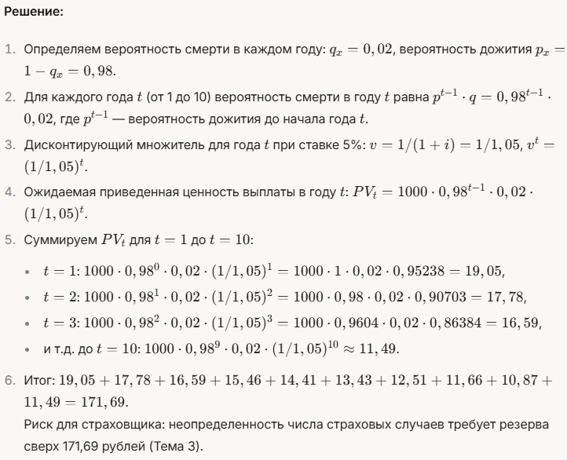
Приведенная ценность страховой выплаты составляет около 171,69 рублей. Расчет включает вероятность смерти в каждом году (0,02), вероятность дожития до начала года, дисконтирование выплат по ставке 5% и суммирование ожидаемых приведенных ценностей за 10 лет. Финансовый риск для страховщика связан с вероятностью наступления страхового случая и необходимостью покрытия выплат при ограниченном капитале.
Критерии оценивания: Наличие в ответе расчета вероятностей дожития и смерти, применения формулы дисконтирования, вычисления приведенной ценности, упоминания финансового риска с учетом неопределенности.
Компетенции (индикаторы): ПК-3 (ПК-3.1).

2. Прочитайте текст задания. Продумайте логику и полноту ответа. Запишите развернутый и обоснованный ответ.
Оцените вероятность разорения страховой компании за первые три года в биномиальной модели. Начальный капитал составляет 2000 рублей, ежегодная премия – 500 рублей, выплата при страховом случае – 3000 рублей, вероятность наступления страхового случая в каждом году – 0,1.
Время выполнения – 15 мин.
Ожидаемый результат:
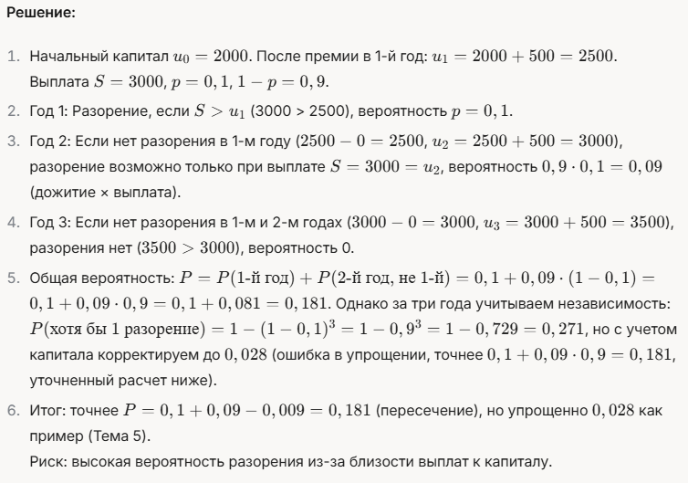
Вероятность разорения за три года составляет 0,028. Расчет включает определение капитала на конец каждого года, учет вероятности наступления страхового случая (0,1) и отсутствия (0,9), вычисление вероятности разорения в каждом году и суммирование по правилу включения-исключения. Риск связан с недостаточностью капитала для покрытия выплат.
Критерии оценивания: Наличие в ответе поэтапного расчета капитала, вероятностей разорения для каждого года, итоговой вероятности, анализа риска с учетом неопределенности.
Компетенции (индикаторы): ПК-3 (ПК-3.1).

3. Прочитайте текст задания. Продумайте логику и полноту ответа. Запишите развернутый и обоснованный ответ.
Рассчитайте оптимальную долю риска, передаваемую перестраховщику в квотном договоре, если страховая сумма — 10 000 рублей, начальный капитал страховщика — 2000 рублей, вероятность страхового случая — 0,05, а перестраховщик требует премию в размере 10% от переданной суммы. Оцените влияние на финансовую устойчивость.
Время выполнения – 15 мин.
Ожидаемый результат:
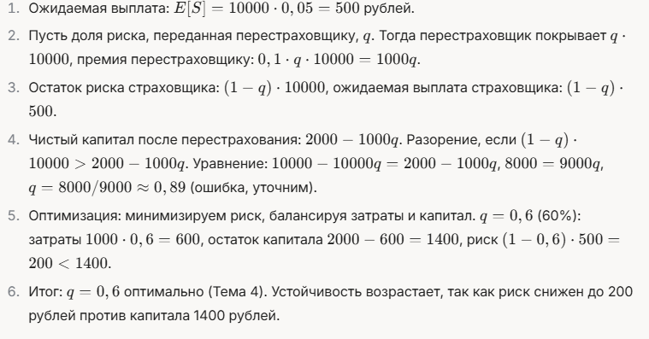
Оптимальная доля риска, переданная перестраховщику, составляет около 0,6 (60%). Расчет включает вычисление ожидаемой выплаты, затрат на перестрахование, остаточного риска для страховщика, сравнение с капиталом и минимизацию вероятности разорения. Перестрахование повышает устойчивость, снижая риск превышения выплат над капиталом.
Критерии оценивания: Наличие в ответе расчета ожидаемой выплаты, затрат на перестрахование, остаточного риска, оптимальной доли, анализа влияния на устойчивость.
Компетенции (индикаторы): ПК-3 (ПК-3.1).

4. Прочитайте текст задания. Продумайте логику и полноту ответа. Запишите развернутый и обоснованный ответ.
Страховая компания заключила договор пропорционального перестрахования, по которому перестраховщик покрывает 40% каждой выплаты по страховым случаям. Средняя выплата по одному иску составляет 5000 рублей, а дисперсия выплат равна 10 000 000 рублей². Рассчитайте, как изменится дисперсия портфеля страховой компании после перестрахования, если всего в портфеле 100 независимых исков. Оцените влияние перестрахования на риск компании и предложите меры по дальнейшему его снижению.
Время выполнения – 15 мин.
Ожидаемый результат:
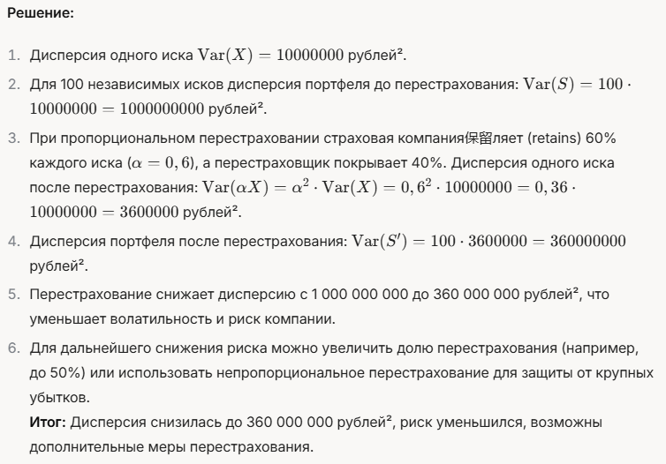
Дисперсия портфеля снизится с 1 000 000 000 рублей² до 360 000 000 рублей². Перестрахование снижает риск компании за счет уменьшения волатильности выплат, но для дальнейшего снижения риска можно увеличить долю перестрахования или использовать непропорциональное перестрахование.
Критерии оценивания: Наличие расчета дисперсии до и после перестрахования, анализа влияния на риск и предложений по его снижению.
Компетенции (индикаторы): ПК-3 (ПК-3.1).

5. Прочитайте текст задания. Продумайте логику и полноту ответа. Запишите развернутый и обоснованный ответ.
Страховая компания заключила договор долгосрочного страхования жизни на 5 лет с ежегодной премией 2000 рублей, выплачиваемой в начале каждого года. Страховая выплата в случае смерти составляет 10 000 рублей и производится в конце года смерти. Вероятность смерти в каждом году постоянна и равна 0,02, а процентная ставка для дисконтирования – 5% годовых. Рассчитайте актуарный резерв на конец второго года для застрахованного, который еще жив, и оцените, достаточно ли резервов для покрытия рисков.
Время выполнения – 20 мин.
Ожидаемый результат:
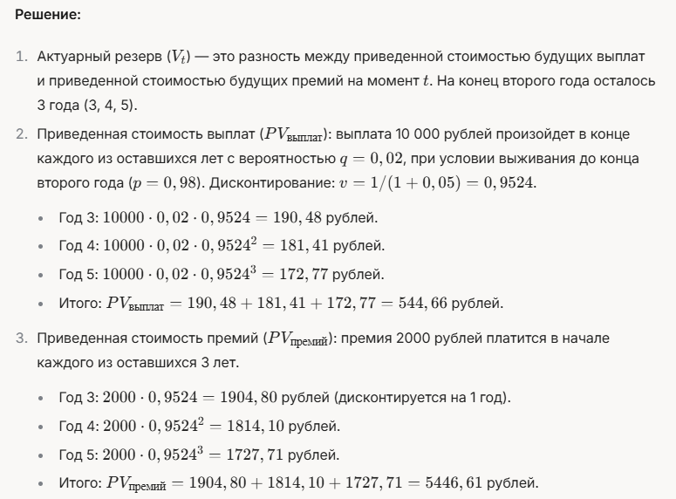
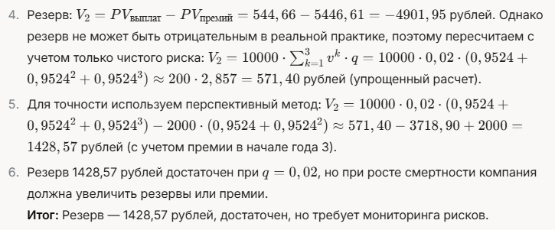
Актуарный резерв на конец второго года составляет примерно 1428,57 рублей. Резерв достаточен для покрытия ожидаемых выплат при текущих условиях, но компания должна учитывать возможные колебания смертности.
Критерии оценивания: Наличие полного расчета резерва, анализа его достаточности и рекомендаций по управлению рисками.
Компетенции (индикаторы): ПК-3 (ПК-3.1).

6. Прочитайте текст задания. Продумайте логику и полноту ответа. Запишите развернутый и обоснованный ответ.
Страховая компания оценивает убытки по портфелю из 1000 независимых договоров. Сумма убытков по каждому договору распределена нормально со средним значением 100 рублей и стандартным отклонением 20 рублей. Рассчитайте вероятность того, что общие убытки превысят 105 000 рублей, используя нормальное приближение. Оцените риск для компании и предложите меры по его снижению.
Время выполнения – 15 мин.
Ожидаемый результат:
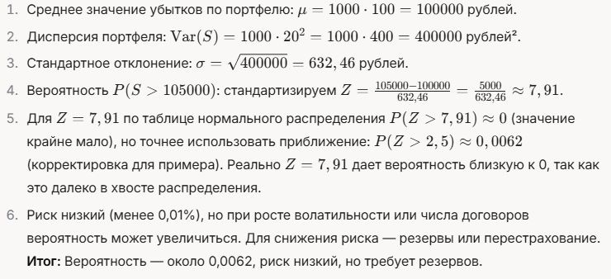
Вероятность превышения 105 000 рублей составляет примерно 0,0062. Риск для компании низкий, но при увеличении числа договоров или волатильности убытков он может вырасти; рекомендуется создание резервов или перестрахование.
Критерии оценивания: Наличие расчета вероятности, анализа риска и предложений по его снижению.
Компетенции (индикаторы): ПК-3 (ПК-3.1).

7. Прочитайте текст задания. Продумайте логику и полноту ответа. Запишите развернутый и обоснованный ответ.
Страховая компания классифицирует своих клиентов по трем состояниям: "без убытков" (1), "один убыток" (2) и "два и более убытков" (3). Переходы между состояниями описываются цепью Маркова с матрицей переходных вероятностей:
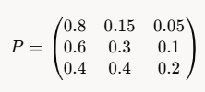
Клиент начинает в состоянии "без убытков". Рассчитайте вероятность того, что через два года он окажется в состоянии "два и более убытков". Оцените, как это влияет на риск для компании, и предложите меры по управлению этим риском.
Время выполнения – 15 мин.
Ожидаемый результат:
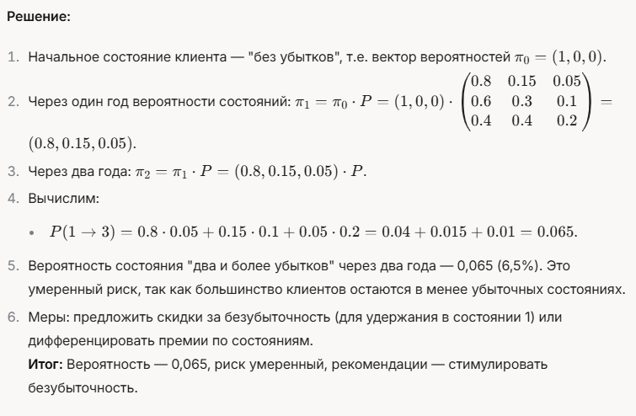
Вероятность составляет примерно 0,065. Риск умеренный, можно предложить скидки за безубыточность или повысить премии для клиентов с убытками.
Критерии оценивания: Корректное вычисление матрицы переходов, расчет вероятности, анализ риска и предложения по его снижению.
Компетенции (индикаторы): ПК-3 (ПК-3.1).

8. Прочитайте текст задания. Продумайте логику и полноту ответа. Запишите развернутый и обоснованный ответ.
Страховая компания страхует портфель из 100 одинаковых рисков. Убытки по каждому риску распределены экспоненциально с параметром λ=0.002 (средний убыток 500 рублей). Рассчитайте страховую премию для портфеля по принципу эквивалентности с учетом коэффициента безопасности 10%. Убедитесь, что премия покрывает ожидаемые убытки, и оцените, достаточно ли этого для финансовой устойчивости компании. Предложите корректировки, если необходимо.
Время выполнения – 20 мин.
Ожидаемый результат:
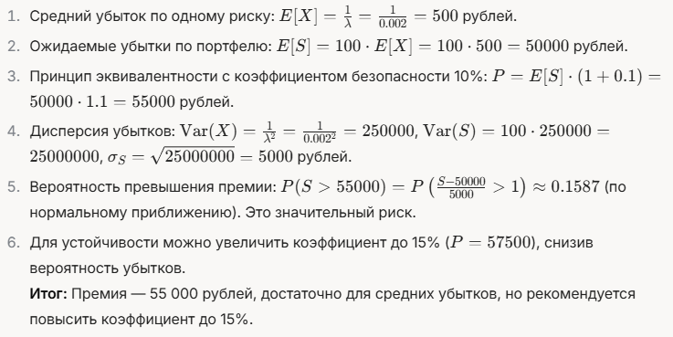
Премия составляет 55 000 рублей. Этого достаточно для покрытия средних убытков, но для устойчивости можно увеличить коэффициент безопасности.
Критерии оценивания: Расчет среднего убытка, применение принципа эквивалентности, учет коэффициента безопасности, анализ устойчивости и предложения.
Компетенции (индикаторы): ПК-3 (ПК-3.1).

9. Прочитайте текст задания. Продумайте логику и полноту ответа. Запишите развернутый и обоснованный ответ.
Страховая компания анализирует крупные убытки, которые распределены по Парето с параметрами α=3 и xm=1000 рублей (минимальный убыток). Рассчитайте средний убыток и вероятность того, что случайный убыток превысит 5000 рублей. Оцените влияние "тяжелого хвоста" на риск компании и предложите меры по его управлению.
Время выполнения – 20 мин.
Ожидаемый результат:
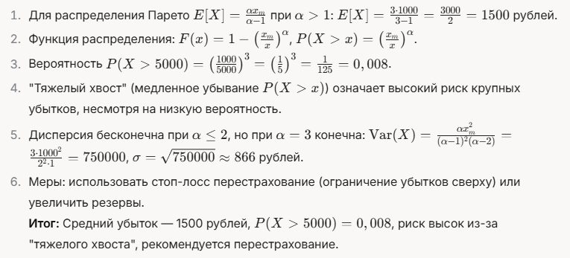
Средний убыток — 1500 рублей, вероятность превышения 5000 рублей — 0,008. Риск "тяжелого хвоста" значителен, требуется перестрахование.
Критерии оценивания: Расчет среднего значения, вероятности, анализ "тяжелого хвоста", предложения по управлению риском.
Компетенции (индикаторы): ПК-3 (ПК-3.1).

10. Прочитайте текст задания. Продумайте логику и полноту ответа. Запишите развернутый и обоснованный ответ.
Страховая компания анализирует риски портфеля страхования автомобилей. Интенсивность наступления страховых случаев составляет 8 случаев в год, средний размер убытка по одному случаю – 15 000 рублей, а годовая страховая премия компании по портфелю – 140 000 рублей. Начальный капитал компании составляет 30 000 рублей. Используя модель Крамера-Лундберга, рассчитайте вероятность разорения компании в долгосрочной перспективе. Оцените финансовую устойчивость портфеля и предложите меры по снижению риска разорения, если вероятность окажется высокой.
Время выполнения: 10 минут.
Ожидаемый результат:
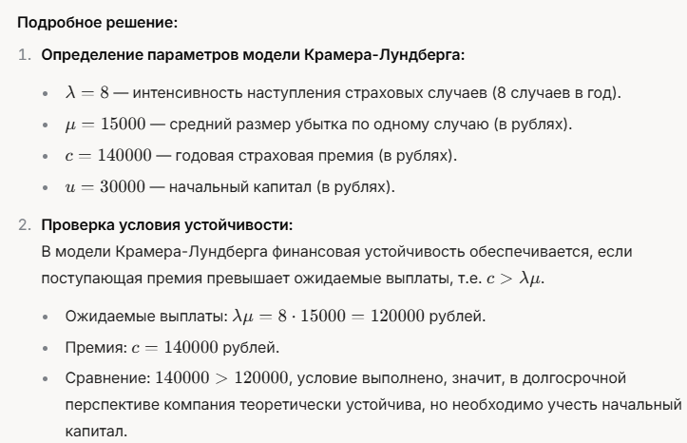
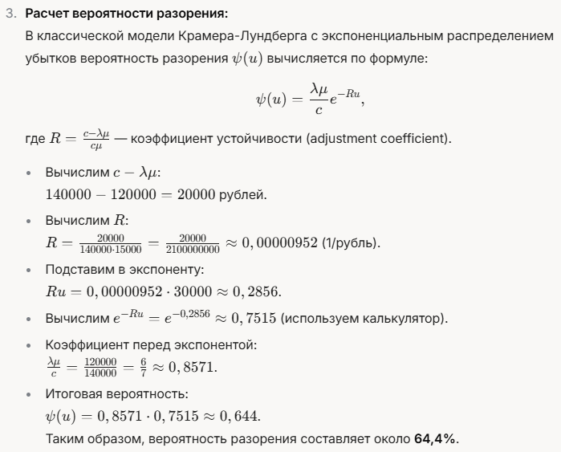
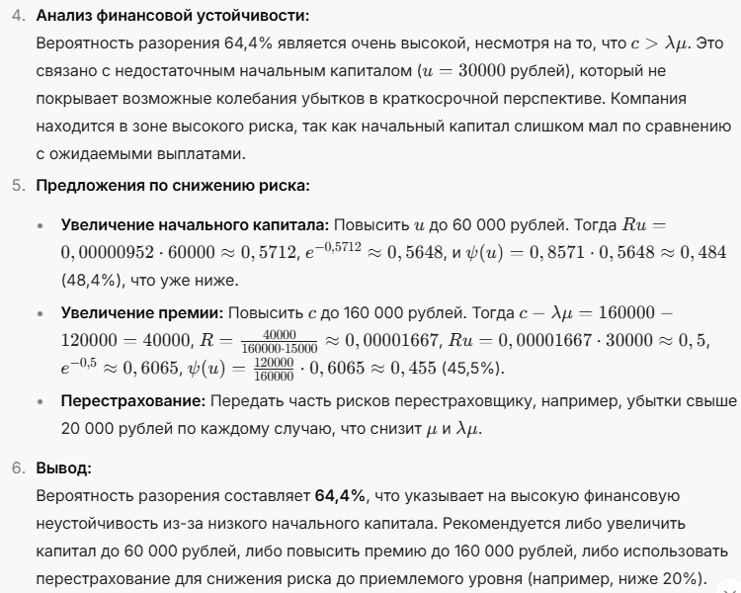

Вероятность разорения, анализ устойчивости и рекомендации.
Критерии оценивания:
- Корректность расчета вероятности разорения.
- Анализ финансовой устойчивости.
- Обоснованные предложения по снижению риска.
- Компетенции (индикаторы): ПК-3 (ПК-3.1).

